Ингульская Л.В. 8 класс География 04.05.2022 Урок № 48
Тема. Западная Сибирь. Средняя Сибирь. Северо-Восточная Сибирь. Горы Южной Сибири. Алтай. Саяны. Прибайкалье. Забайкалье.

Цель: формирование знаний о географическом положении регионов России.
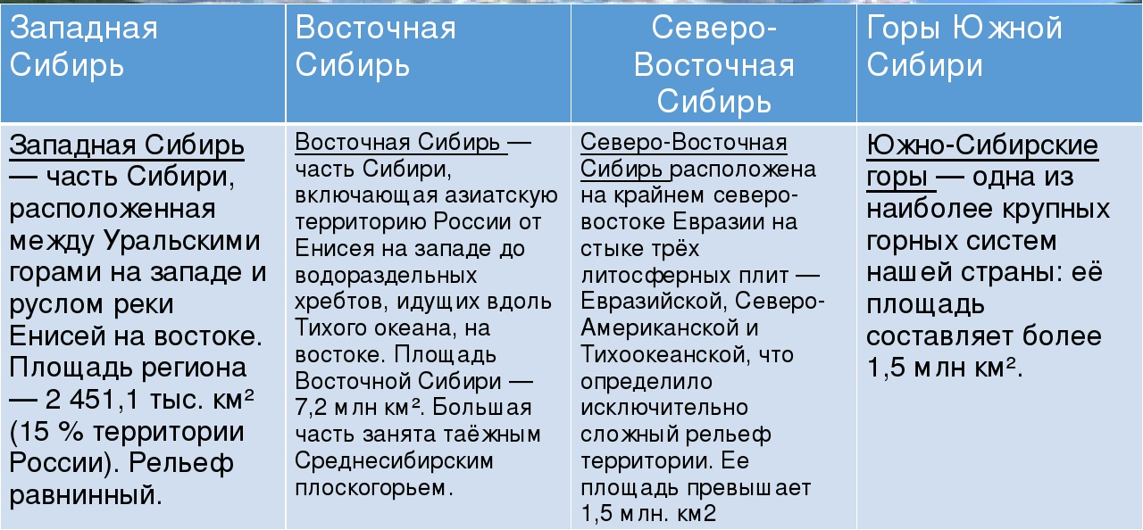
Задание. Прочитайте теоретический материал, составьте конспект.
РЕГИОНЫ РОССИИ
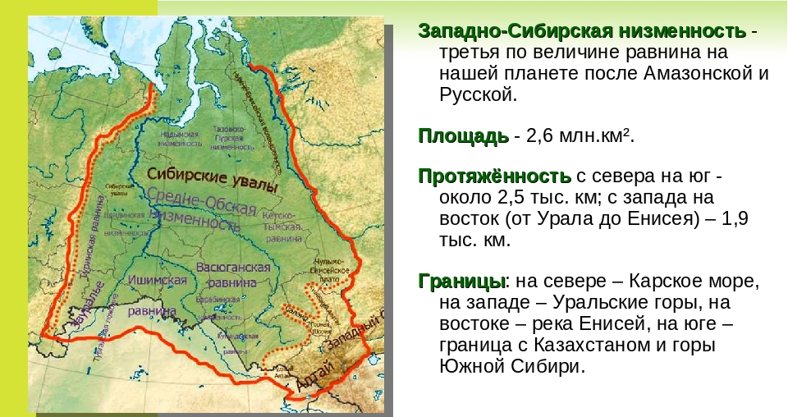

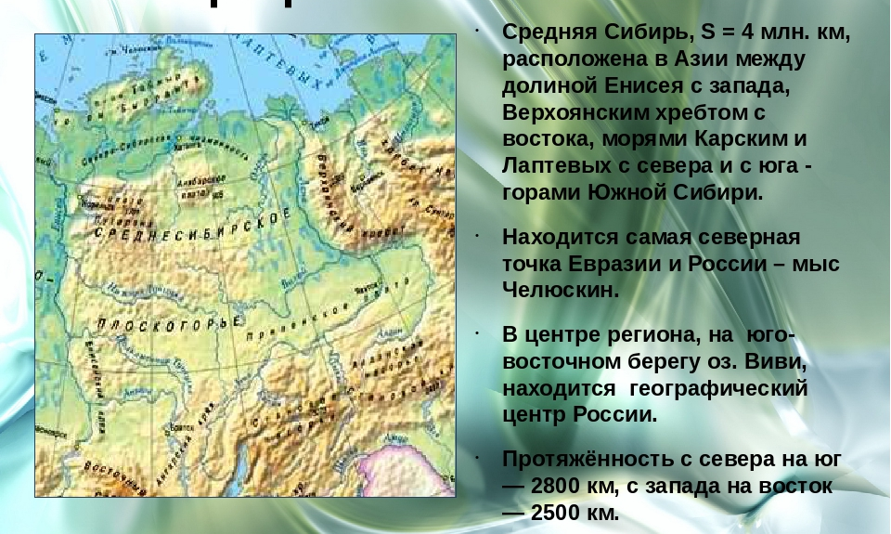

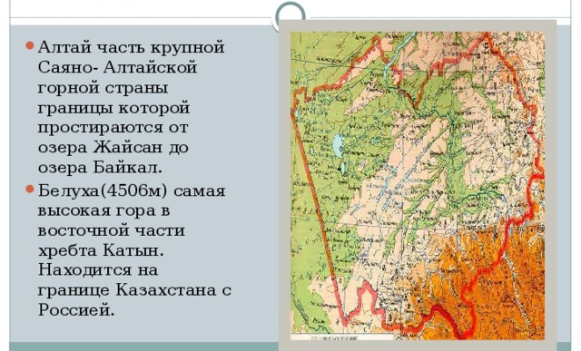

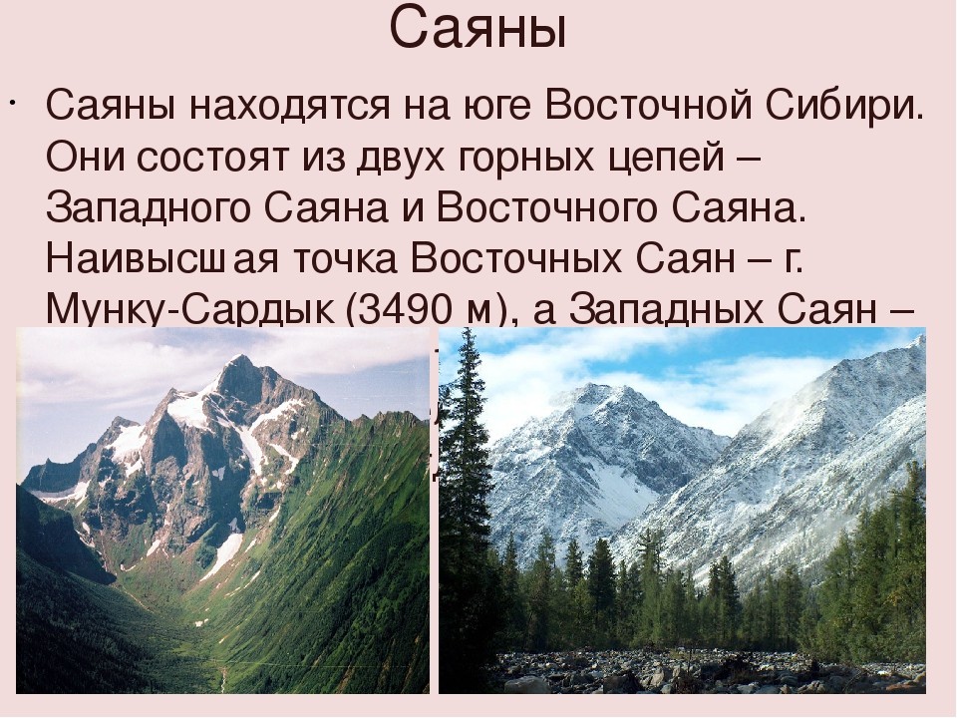

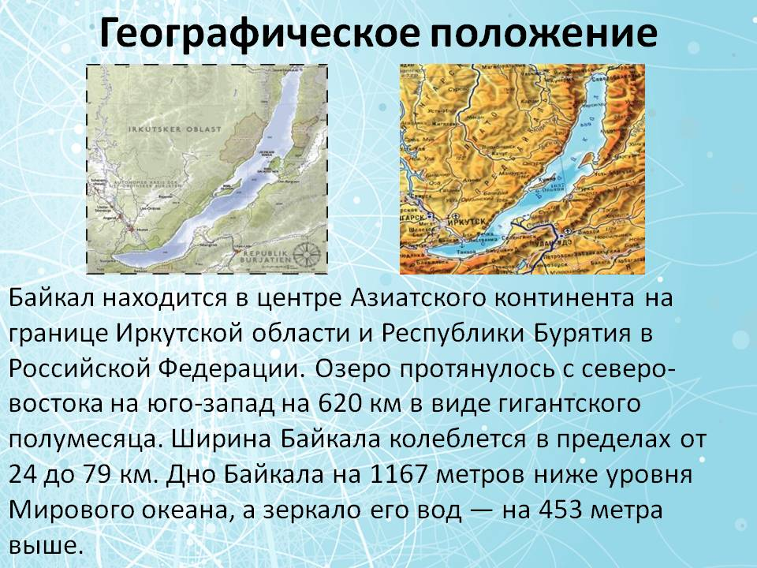

Задание, выполненное в письменном виде, должно быть сфотографировано или отсканировано и отправлено в виде файла. Для обратной связи можно использовать электронную почту lingulskaya@mail.ru, социальные сети ВК, ОК, мессенджеры WhatsApp и Viber.

